垂直混匀仪 技术参数
型号：HYY(C)-800
产品概述
垂直混匀仪提供高效且温和的混合，保持生物样品处于悬浮状态，如血液混合。适用于预防血液凝固、乳胶诊断、免疫沉淀等相似应用。
产品特点
- 垂直混匀仪：提供高效且温和的混合，保持生物样品处于悬浮状态可应用于血液混合，适用于预防血液凝固、乳胶诊断免疫沉淀等；
- 360°垂直循环旋转：支架两端内置无油轴承，运转平稳；
- 多种试管架可选：可更换不同平台，兼容使用不同尺寸试管；
- 性能稳定低噪音：无刷直流电机性能稳定，低噪音，转速稳定，使用寿命长;
- 全屏触摸：采用全息背投显示技术，配备全屏触摸按键，让操作更加随心所欲。
技术参数
- 型号：HYY(C)-800
- 运转方式：圆周运动
- 熔断器：250V,1A,φ5X20
- 可调转速范围：10rpm~80rpm
- 定时范围：1min~99h59min
- 输入电源：AC100~230V,50/60Hz
- 功率：16W
- 外形尺寸：W470mm×D190mm×H160mm
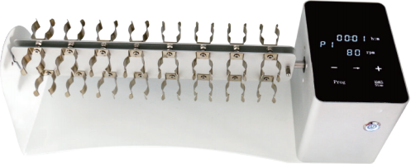
- 净重：2.8kgs

